**NORMALIZAÇÃO DE BANCO DE DADOS**

Normalização é o processo de análise de uma relação(tabelas), para assegurar que as informações serão armazenadas a fim de eliminar, ou pelo menos minimizar, a redundância no banco. Para melhor utilizarmos, temos regras de normalização e utilizamos formas de aplicá-las para estruturarmos o banco de dados da melhor maneira possível

**1ª Forma normalização**

Todos os atributos da tabela devem ser atômicos, ou seja, não deve conter grupos de repetidos e nem atributos com mais de um valor.

Exemplo:

Caso uma pessoa tenha dois telefones, não é coerente nos bancos de dados ser armazenadas destas formas, duas informações inserida em uma única linha.

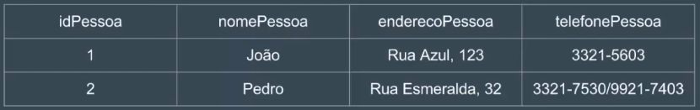

Para melhor solução fazer uma tabela somente para telefone, tendo uma chave estrangeira especificando com quem é o indivíduo do atributo numeroTelefone. Ficando a seguir as tabelas.

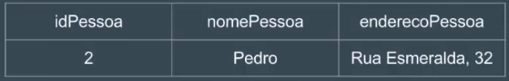

Tabela do telefone

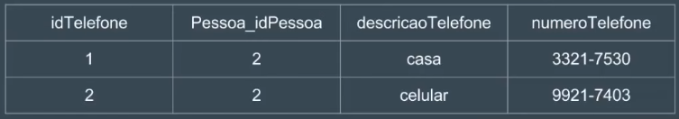

**2ª Forma Normalização**

Estar na 1ª formula normalização e todos os atributos não chave depender unicamente da chave primaria da tabela.

Exemplo:

Em um cadastro de alunos, o nomeCurso não tem correlação com a chave primaria, sendo assim não a necessidade de ter esse atributo.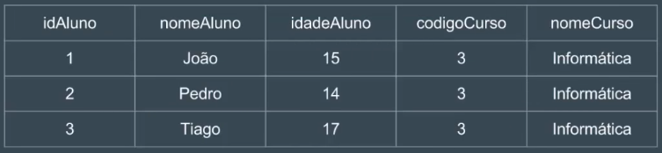

E repetindo a informações de codigoCurso com o nomeCurso, com tudo não ligando as informações com chave primaria.

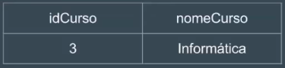

Tendo o resultado com a tabela abaixo.

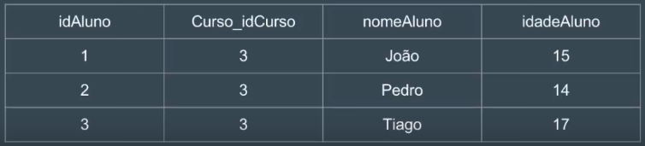

**3ª Forma Normalização**

Uma tabela está na 3ª forma normal se nela conter a 2ª forma normal, o Atributos não chave, devem ser mutuamente independentes entre si e depender unicamente da chave primaria.  
Exemplo:

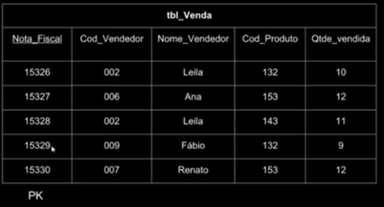

No exemplo acima temos uma tabela onde há somente uma chave, sendo ela a chave primaria “Nota_Fiscal” e os demais atributos. Na primeira imagem temos o “Nome_Vendedor” que depende de “Cod_Vendedor”, ou seja, um atributo não-chave dependendo de outro atributo não-chave, e para que entre na Terceira Forma Normal isso não pode ocorrer.

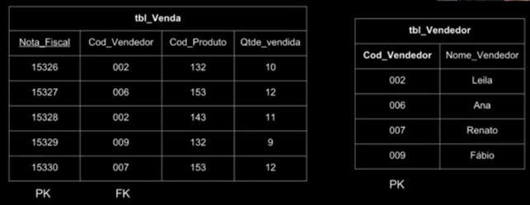

Então temos que colocar este atributo em outra tabela, e assim ficando como está na segunda imagem, deixando “Nota_Fiscal” como PK e “Cod_Vendedor” como FK e colocando “Nome_Vendedor” em uma nova tabela e sua chave primaria sendo “Cod_Vendedor”.